**H ö h e r e T e c h n i s c h e B u n d e s l e h r a n s t a l t**

**S a l z b u r g**

**Abteilung für Elektronik**

**Übungen im**

**Laboratorium für Elektronik**

**Protokoll**

**für die Übung OffM 05**

**Gegenstand der Übung**

|  |
| --- |
| **RC-Filter** |
|  |

|  |  |
| --- | --- |
| **Name:** | **Manuel Friedl** |
| **Jahrgang:** | **3AHEL** |
| **Gruppe Nr.:** | **A04** |
| **Übung am:** | **08.02.2017** |

|  |  |
| --- | --- |
| **Anwesende:** | **Manuel Friedl, Jakob Thalhammmer, Michael Cao** |

***Inhaltsverzeichnis***

*1.* Einleitung 3

1.1 Hochpassfilter 3

1.2 Tiefpassfilter 3

2. Inventarliste 4

3. Übungsdurchführung 4

3.1 Tiefpass 4

3.1.1 Schaltungsaufbau 5

3.1.2 Tabelle und Bodediagramme 5

3.2 Hochpass 6

3.2.1 Schaltungsaufbau 6

3.2.2 Tabelle und Bodediagramme 6

4.0 Beantwortung der Fragen 7

5.0 Zusammenfassung 8

# Einleitung

Es geht in dieser Einheit um die Eigenschaften eines Hoch bzw. Tiefpassfilters erster Ordnung.

## Hochpassfilter

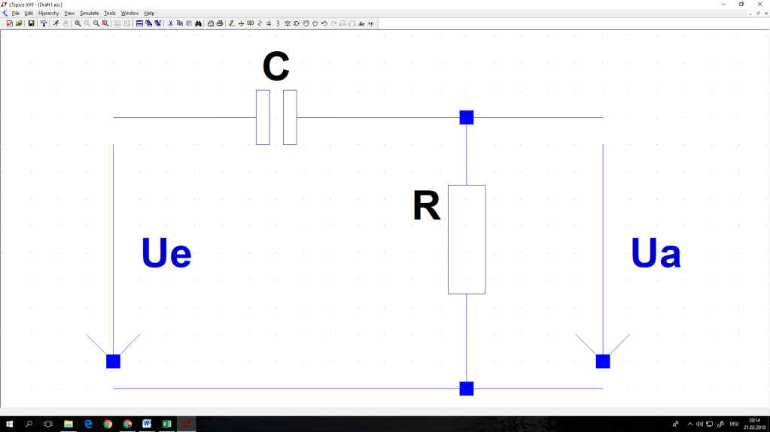

Der Hochpassfilter lässt hohe Frequenzen passieren und schwächt tiefe Frequenzen. Die Grenzfrequenz ist hierbei jene Frequenz, bei der der kapazitive Widerstand XC und der ohmsche Widerstand R gleich groß sind und somit der Phasenwinkel ϕ genau 45° ist. Da bei der Grenzfrequenz der Betrag von H(jω) genau 1/√2(70%) entspricht, ist die Dämpfung, die sich daraus ergibt genau -3dB. Die Dämpfung nimmt in weiterer Folge mit -20dB/Dekade zu.

## Tiefpassfilter

## C:\Users\manue\OneDrive\Bilder\Screenshots\Screenshot (17).png

## 

EIn Tiefpassfilter lässt tiefe Frequenzen passiert und schwächt hingegen hohe Frequenzen und ist somit das genaue Gegenstück zum Hochpassfilter.  
IM nächsten Schritt sollte man die Formel für H(jω) bei einem Tiefpass vereinfachen:

$$H\left(jω\right)= \frac{U_{a}}{U_{e}}=\frac{X_{c}}{R+X_{c}}=\frac{\frac{1}{jωC}}{R+\frac{1}{jωC}}=\frac{\frac{1}{jωC}}{\frac{jωCR+1}{jωC}}=\frac{1}{1+jωCR}$$

$$\frac{1}{1+jωCR}*\frac{1-jωCR}{1-jωCR}=\frac{1-jωCR}{1+{\left(ωCR\right)}^{2}}=\frac{1}{1+{\left(ωCR\right)}^{2}}-j\frac{ωCR}{1+{\left(ωCR\right)}^{2}}$$

Realteil Imaginärteil

$$\left|H(jω)\right|=\sqrt{{\left(\frac{1}{1+{\left(ωCR\right)}^{2}}\right)}^{2}+{\left(\frac{ωCR}{1+{\left(ωCR\right)}^{2}}\right)}^{2} }=\sqrt{\frac{1+ω^{2}R^{2}C^{2}}{{\left(1+ω^{2}R^{2}C^{2}\right)}^{2}}}$$

$$=\frac{1}{\sqrt{1+ω^{2}R^{2}C^{2}}}$$

# Inventarliste

|  |  |  |
| --- | --- | --- |
| **Stück** | **Gerätebezeichnung** | **Inventarnummer/Identifikation** |
| 1 | Funktionsgenerator | - |
| 1 | Oszilloskop | - |
| 1 | RC-Glied | - |
| 2 | Koaxialkabel | - |

# Übungsdurchführung

## 3.1 Tiefpass

Die Aufgabenstellung ist es, Ua und Ue am Oszilloskop darzustellen und die Amplituden, sowie den Phasenwinkel abzulesen. Dabei sollte man zunächst die Grenzfrequenz mithilfe des 45° Phasenwinkels ermitteln, welche in unserem Fall 1650Hz beträgt.

### 3.1.1 Schaltungsaufbau

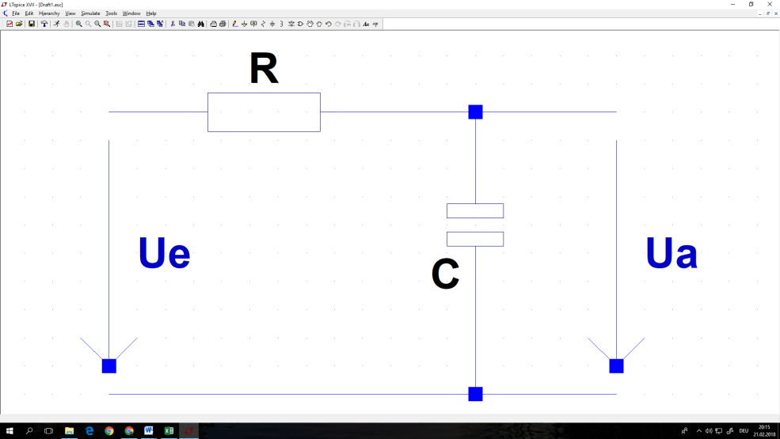

### 3.1.2 Tabelle und Bodediagramme

|  |  |  |  |  |
| --- | --- | --- | --- | --- |
| f | Ua | Ue | ϕ | h(jw) |
| Hz | V | V | ° | dB |
| 16,5 | 10 | 10 | 0 | 0 |
| 165 | 10 | 10 | 0 | 0 |
| 330 | 9,92 | 10 | -11 | -0,06976656 |
| 1650 | 7,2 | 10 | -45 | -2,85335007 |
| 8250 | 2,08 | 10 | -74 | -13,6387333 |
| 16500 | 1,2 | 10 | -90 | -18,4163751 |
| 165000 | 0,14 | 10 | -90 | -37,0774393 |

Man erkennt, dass die Verstärkung mit -20dB/Dekade abnimmt und, dass die Verstärkung bei der Grenzfrequenz -3dB ist.

## 

Aus dem Diagramm kann man erkennen, dass bei Grenzfrequenz die Phase 45° hat. Bei Grenzfrequenz sind R und XC gleich groß. Davor und danach ist entweder der ohmsche Widerstand oder der kapazitive Widerstand größer

## 3.2 Hochpass

## Bei der zweiten Aufgabe wird das gleiche mit einem Hochpass realisiert.

### 3.2.1 Schaltungsaufbau

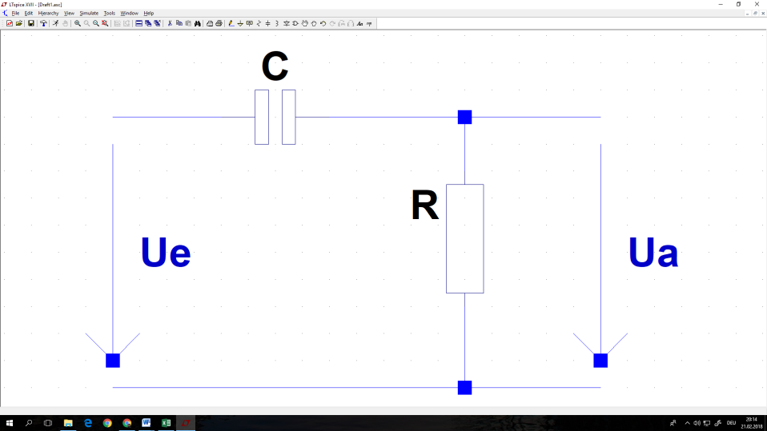

### 3.2.2 Tabelle und Bodediagramme

|  |  |  |  |  |
| --- | --- | --- | --- | --- |
| f | Ua | Ue | phi | h(jw) |
| Hz | V | V | ° | dB |
| 16,5 | 0,2 | 10 | -90 | -33,9794001 |
| 165 | 1,1 | 10 | -84 | -19,1721463 |
| 330 | 2,1 | 10 | -76 | -13,5556141 |
| 1650 | 7,12 | 10 | -45 | -2,95040013 |
| 8250 | 9,68 | 10 | -11,8 | -0,28249285 |
| 16500 | 9,8 | 10 | -6,4 | -0,17547849 |
| 165000 | 10 | 10 | -1 | 0 |

# 4.0 Beantwortung der Fragen

a) Dimensionierung eines Tiefpass-Filters mit C = 22pF und einer Grenzfrequenz fg = 10kHz. Wie groß ist der Widerstandswert?

$$R=\frac{1}{2πf_{g}C}=\frac{1}{2π*10*{10}^{3}Hz*22*{10}^{-12}F}=723,43kΩ$$

b) Wie ermittelt man die Phasendifferenz?  
Die Phasendifferenz oder Phasenverschiebung erhält man durch die Formel:

$$\tan{φ= \frac{Imaginärteil}{Realteil}}$$ In unserem Fall wäre das beim Tiefpass:

$$\tan{φ= \frac{-\frac{ωCR}{1+{\left(ωCR\right)}^{2}}}{\frac{1}{1+{\left(ωCR\right)}^{2}}}}=\frac{-ωRC}{1}=-ωRC$$ Wie ermittelt man die Grenzfrequenz eines Tiefpass- Filters?

$$f_{g}=\frac{1}{2πRC}$$

d) Was versteht man unter einem Bode- Diagramm und wie erstellt man dieses?   
Ein Bode-Diagramm dient dazu, den Betrag bzw. die Phase in Abhängigkeit von der Frequenz darzustellen. Die Frequenz wird dabei auf einer logarithmischen Skala angezeigt.

# 5.0 Zusammenfassung

Ein Tiefpass lässt Frequenzen unterhalb der Grenzfrequenz nahezu ungeschwächt passieren, während er höhere Frequenzen abschneidet.

Ein Hochpass lässt Frequenzen oberhalb der Grenzfrequenz nahezu ungeschwächt passieren, während er tiefere Frequenzen abschneidet bzw. dämpft.

Unterschrift:

|  |  |  |  |
| --- | --- | --- | --- |
| **Datum:** | **Note:** | **Punkte:** | **Unterschrift:** |